Ilma. Sra. Presidenta
Confederación Hidrográfica del Cantábrico
Plaza de España, nº 2
33071 Oviedo
(Asturias)
Avilés, 7 de julio de 2026

ASUNTO: Recurso de reposición. Resolución de expediente sancionador. Real Club de Golf de Castiello. Ref: S/33/0007/26.

Fructuoso Pontigo Concha con DNI: 11393200N actuando en su calidad de Presidente en representación de la Coordinadora Ecoloxista D´Asturies, , con domicilio en la calle del Padre Teral, nº 26- Q. 33403 Avilés, inscrita en el Registro Asociaciones con el n.º G 33247891 comparece y como mejor proceda en Derecho, en virtud de los arts. 112, 123 y 124 de la Ley 39/2015, de 1 de octubre, del Procedimiento Administrativo Común (LPAC), interpone Recurso de Reposición de acuerdo con los siguientes fundamentos:

1º Que hemos tenido conocimiento de la resolución del Comisario de Aguas, por delegación de la Presidente de la CHC de 18 de junio de 2026, con el siguiente contenido:

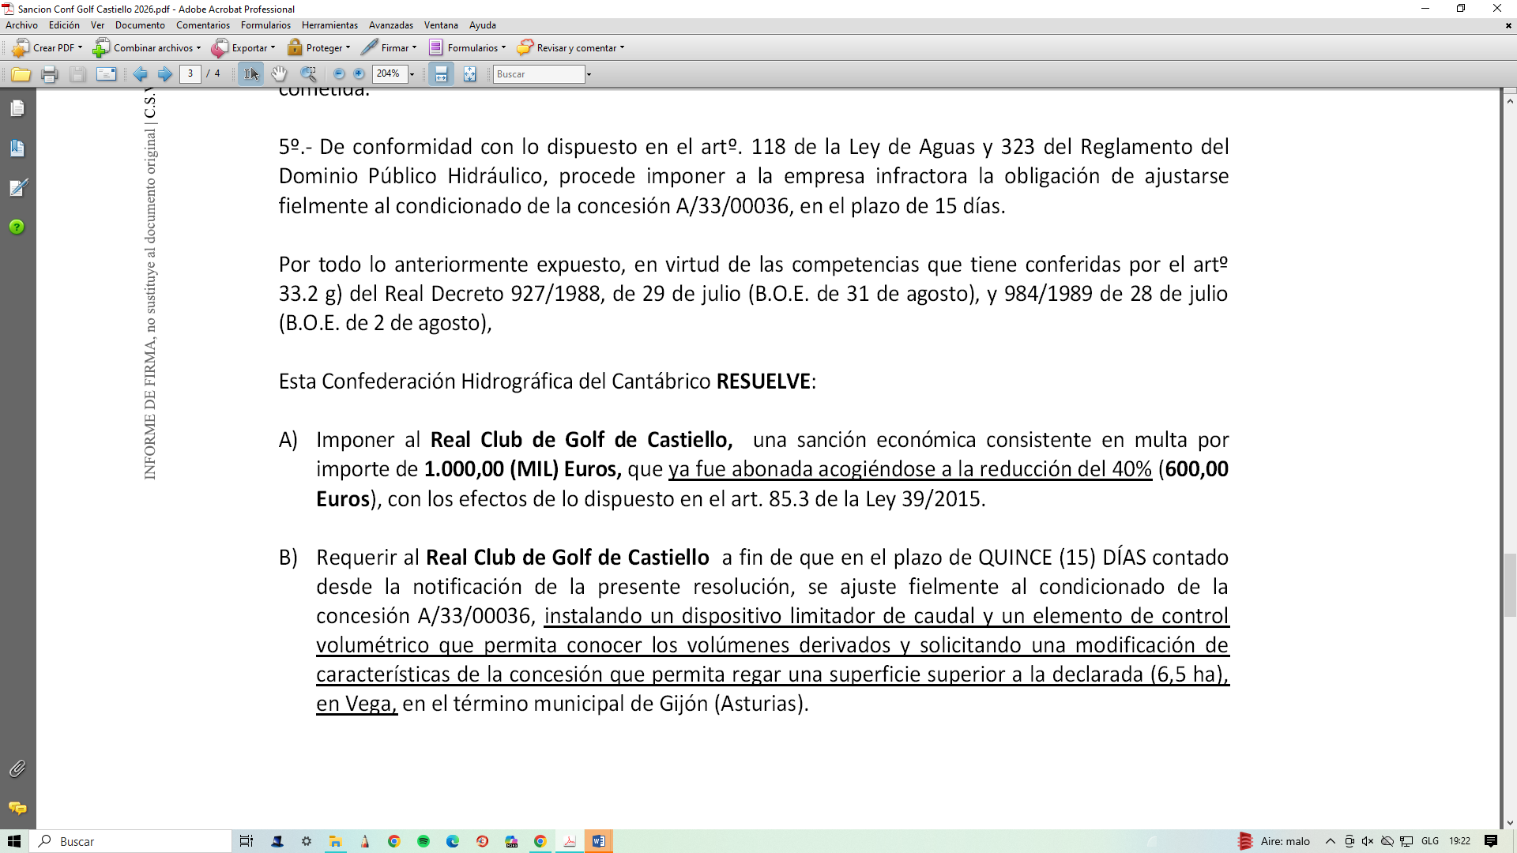
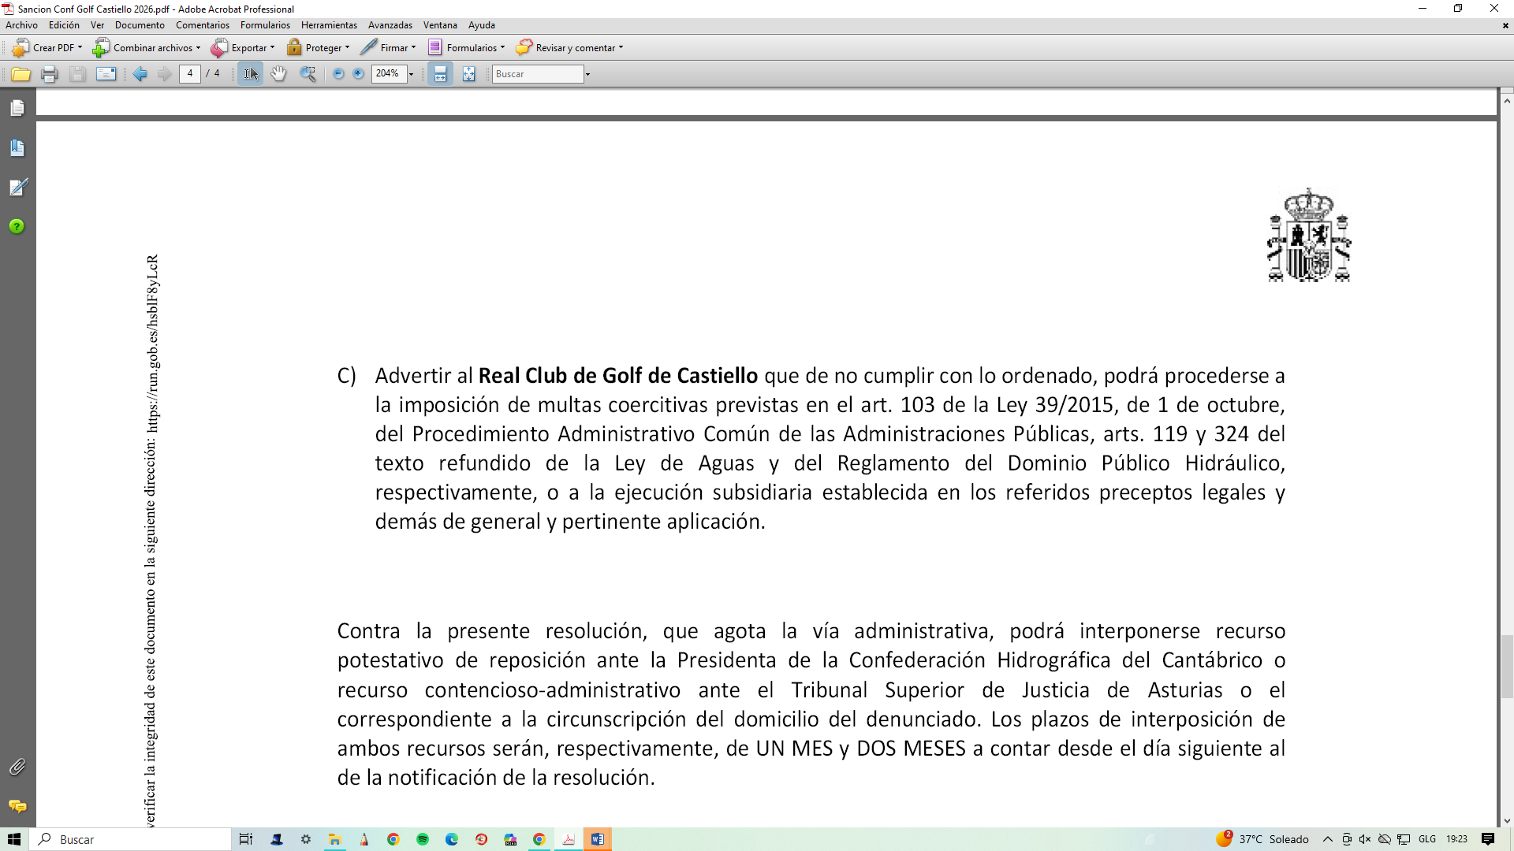

2º Que los hechos probados son:

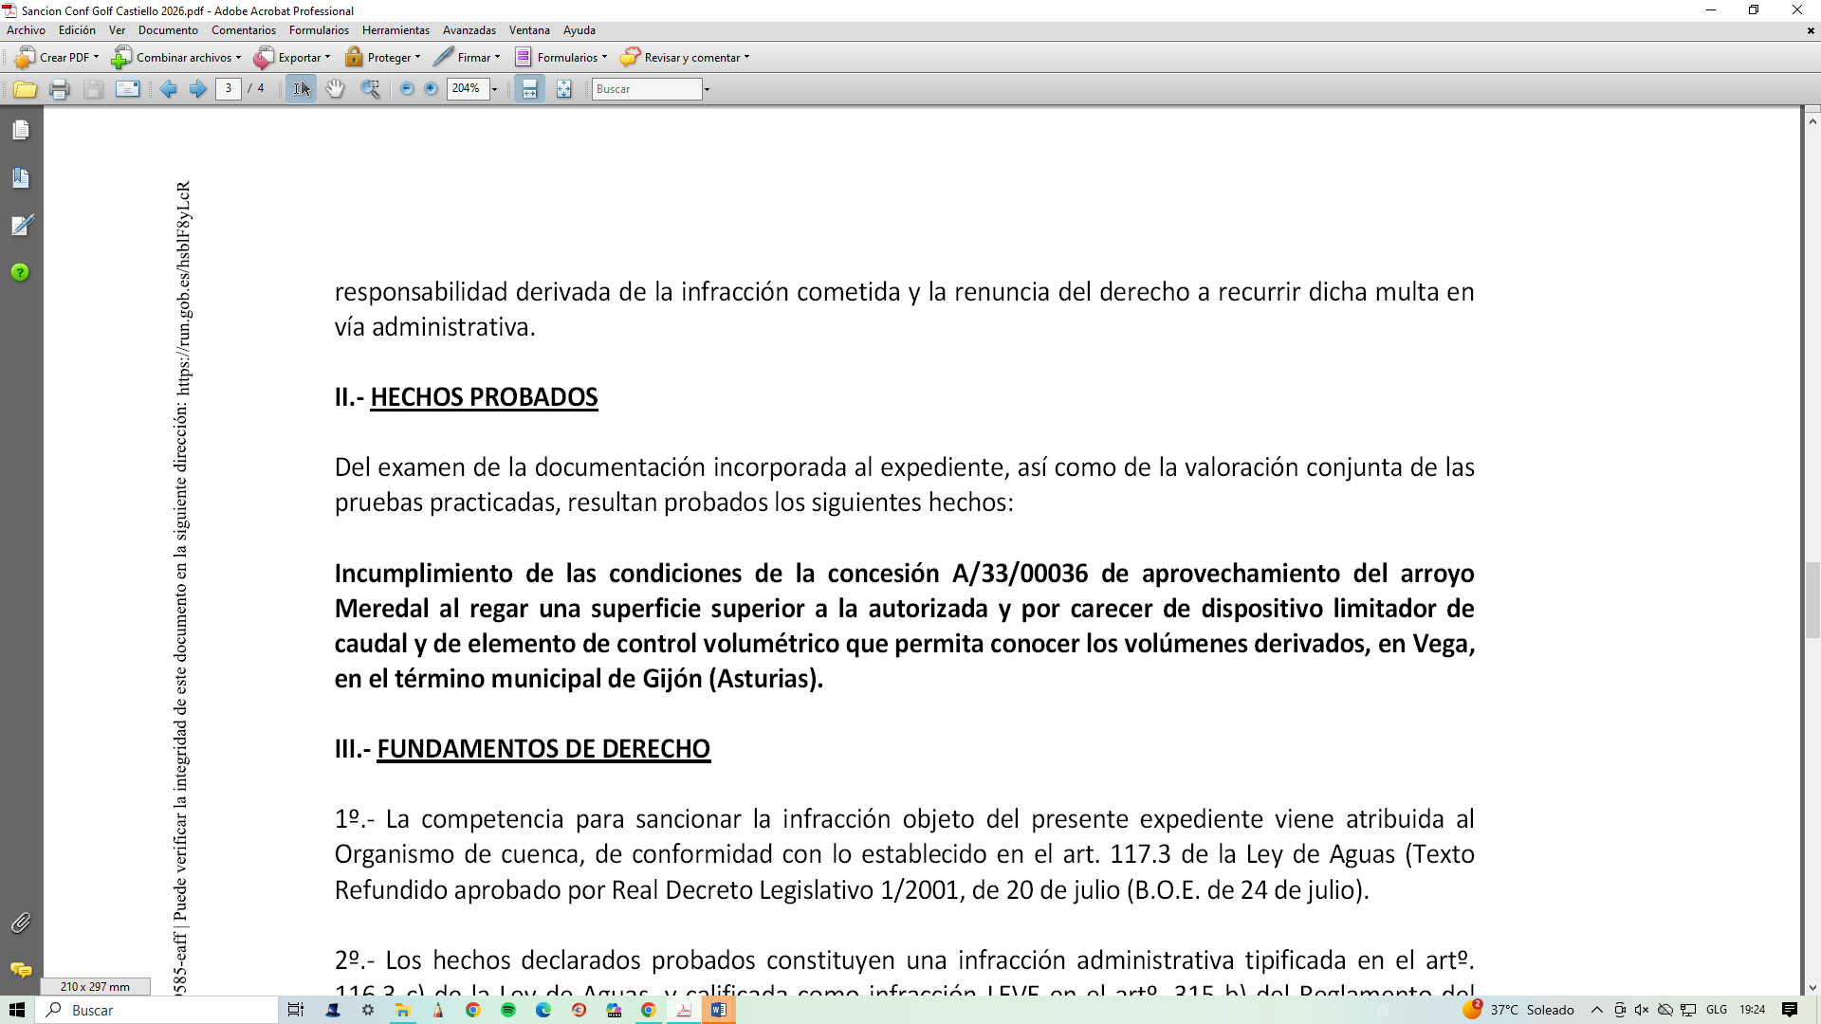

3º Que esta relación de la conducta infractora ha de incluir el hecho indubitado de que la concesión otorgada en su día permitía el aprovechamiento privativo de aguas públicas para el riego de 7,5 hectáreas, con un caudal de 2,5 l/s. Sin embargo, el riego alcanza alrededor de 50 hectáreas, con un caudal que quintuplica el concedido

4º Que a lo largo de la instrucción de este expediente sancionador brilla por su ausencia la inexcusable motivación, pues de forma apodícitica, sin subsunción alguna entre la conducta infractora y el régimen aplicable, se expone sin más que:

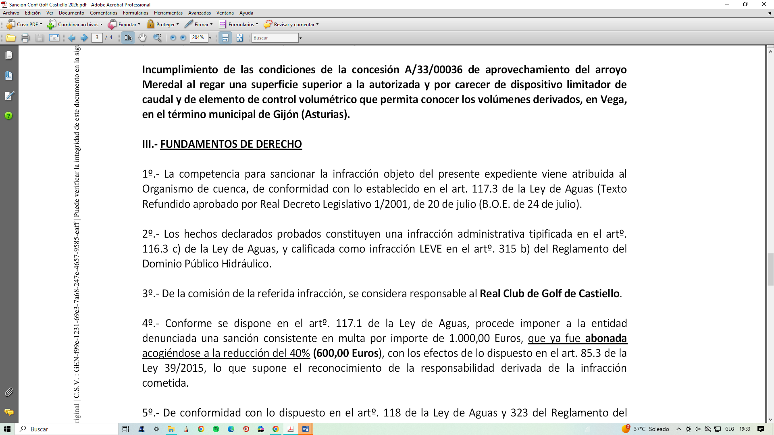
Es decir, que sin razonamiento alguno se exponen unos hechos (art. 116.3 c del TRLA) y se califican, sin más, como leves, sancionados con hasta diez mil euros (art. 117 del TRLA).

5º Que, en consecuencia, ni hay motivación de la calificación como leve de la conducta infractora ni hay tampoco motivación alguna del porqué de haber impuesto una sanción de mil euros, pues bien podía haber sido de un euro hasta diez mil.

6º Que tampoco se hace referencia alguna a la eventual circunstancia del art. 116.3 c del TRLA: “…sin perjuicio de su caducidad, revocación o suspensión”.

7º Que por otra parte no hay referencia alguna a la valoración del daño al DPH en cuanto a la calificación de la gravedad o levedad de la infracción y su correspondiente sanción (arts. 315 a 318 del RDPH). Lo dicho es de suma importancia pues “el incumplimiento de las condiciones impuestas en las concesiones y autorizaciones administrativas a que se refiere el TRLA” se da igualmente respecto de las infracciones menos graves, graves y muy graves en el RDPH. Esae carencia de valoración supone una patente e innegable vulneración de la obligación impuesta a la CHC por el art. 326 del RDPH: “se realizará” dice. El art. 329 del RDPH establece que, en caso de denuncia, como es lo que ocurre en este expediente, “una vez conocida la denuncia por los servicios técnicos de los organismos de cuenca, éstos procederán a realizar las actuaciones previas a la incoación del expediente sancionador necesarias para aclarar los hechos y los presuntos responsables, así como a la valoración de los daños al dominio público hidráulico en caso de que se hayan producido y se disponga de los datos necesarios para su cálculo”.

La discrecionalidad de la CHC se reduce con los criterios del art. 326 bis del RDPH, donde el cómputo del tiempo cumple un papel fundamental. El art. 326 bis 1.b.2º establece:

“Cuando el agua se destine al regadío, la cantidad de agua extraída se calculará aplicando a la superficie regada las dotaciones establecidas en el correspondiente plan hidrológico de cuenca para el tipo de cultivo de que se trate o las aprobadas por el organismo de cuenca, y notificadas a los interesados, en planes de explotación o normas provisionales de gestión. De no existir dotaciones en los instrumentos mencionados, la cantidad de agua extraída se determinará en función del tipo de cultivo, zona y sistema de riego utilizados. El cómputo se realizará por el periodo que medie entre el inicio de la extracción ilegal o del inicio de la correspondiente campaña de riego y la fecha en la que se hayan constatado los hechos que dieron lugar a la infracción”.

El RD 35/2023, de 24 de enero, por el que se aprueba la revisión de los planes hidrológicos de las demarcaciones hidrográficas, que incluye el del Cantábrico Occidental, establece en su Anexo II, en su art. 15.d.1) (“dotaciones para a para riego de campos de golf, superficies jjardinadas y llenado de piscinas”):

“La dotación para el riego de los campos de golf ha sido establecida con carácter general en 3.600 m³/ha/año. En el caso del riego de las superficies ajardinadas se aplicará una dotación máxima de 2.000 m³/ha/año considerando como periodo de riego 4 meses al año y en el caso de llenado de piscinas se permitirá un único llenado de la piscina al año, más la reposición de pérdidas”.

Es decir, que para unas 45 hectáreas con aguas del arroyo Meredal se presume un consumo de 162.000 m3/año.

Comoquiera que en el Anexo X de la memoria del vigente plan se establece para usos industriales un coste de 1,03 €/m³ (pág. 67), nos da una cifra aproximada de 17.334 €/año. Y teniendo en cuenta que el art.317 del RDPH tipifica que han de calificarse como graves las infracciones cuyos daños al DPH superen la valoración de 15.000,1 € . se llega a la siguiente conclusión:

Durante un año, los daños al DPH que supone la extracción sin justo título, para 45 hectáreas, alcanzan los 17.334 euros, lo cual implica calificar estos hechos como graves como poco, cuya competencia sancionadora corresponde a la Ministra de Transición Ecológica sin perjuicio de que, debido a la suma de daños por el tiempo transcurrido, puedan calificarse como muy graves, cuya competencia correspondería al Consejo de Ministros (art. 322 del RDPH).

Por tanto, la sanción pecuniaria ha de ascender como mínimo a 50.000,1 euros, con un máximo de 500.000 euros (art. 318 del RDPH). Como se precia la CHC ha errado en una magnitud de 50 veces como poco, tacha inadmisible en aras de la objetividad y el respeto escrupuloso de la Ley por los funcionarios públicos.

Asimismo, el hecho infractor y la sanción correspondiente no pueden verse beneficiados por la “compensación” con la extracción del agua a la que sí da amparo la concesión actual, dado que tal compensación no existe (STS, Sala 3ª, de 7 de enero de 2015- rec. 3/2013-: “no cabe compensación ante la utilización ilegal y sin título”).

8º Todos estos hechos conllevan el que nos encontremos ante una ilegítima tipificación del hecho infractor, en el que se consume el quíntuple de lo permitido (un 500% más) y se riega una superficie seis veces superior (un 600% más). Estos hechos tan graves se califican de forma misérrima como “leves” y conllevan una radícula sanción real de 600 euros.

En ningún momento la CHC realiza ninguna subsunción o el silogismo de estos hechos, recordamos que inexistentes, en la norma. Simplemente plasma en su documento, de manera apodíctica, sin prueba alguna de esa subsunción de los hechos en la norma sancionadora, vulnerando así la exigencia de motivación de los actos administrativos que limiten derechos subjetivos y tengan carácter sancionador del art. 35.1 a) y h) de la LPAC. En modo alguno se puede considerar que el largo informe adjunto a la incoación de le expediente cumple con dicha exigencia, pues no hay conexión alguna interpretativa, ya que, por un lado y sin más los califica de “leves”, y sin mayor detenimiento impone la cifra de mil euros € sin aducir cómo ha llegado a estas conclusiones, con patente vulneración del art. 27.3 de la Ley 40/2015, de 1 de octubre, del Régimen Jurídico del Sector Público (LRJSP), que trata la proporcionalidad en el Derecho Sancionador.

Afirma también el gran jurista García de Enterría que “motivar un acto administrativo es reconducir la decisión que en el mismo se contiene a una regla de derecho que autoriza tal decisión o de cuya aplicación surge. Por ello motivar un acto obliga a fijar, en primer término, los hechos de cuya consideración se parte y a incluir tales hechos en el supuesto de una norma jurídica, y, en segundo lugar, a razonar como tal norma jurídica impone la resolución que se adopta en la parte dispositiva del acto”. La motivación del acto administrativo es una garantía esencial del Estado de Derecho, pues de ella “depende esencialmente la legitimidad de ejercicio de todo poder, legitimidad de ejercicio que es inexcusable e irrenunciable, como lo prueba la categórica prohibición constitucional de todo uso arbitrario de aquel” .

Por ello, nuestro Tribunal Constitucional tiene declarado que la motivación no es un mero requisito formal del acto administrativo, sino una garantía de primer orden del ciudadano (STC 73/2000, de 14 de marzo). No solo es una elemental cortesía, sino un riguroso requisito del sacrificio de derechos (STC 26/1981, de 16 de febrero) y una garantía elemental del derecho de defensa incluida en el derecho fundamental a la tutela judicial efectiva del art. 24.2 de la CE, del que es una exigencia implícita.

La exigencia de motivación en los actos administrativos sancionadores es aún más rigurosa puesto que se trata de actos que limitan especialmente derechos subjetivos de los administrados; por ello el art. 35 de la LPAC los menciona expresamente. Para entender el alcance o trascendencia del requisito de motivación en el ámbito sancionador resulta particularmente gráfica la declaración del Tribunal Constitucional contenida, entre muchas, en sus Sentencias 36/1982, 66/1995, 128/1997, 7/1998. Se trata, por tanto, de una garantía elemental del procedimiento sancionador, puesta al servicio de los derechos fundamentales de presunción de inocencia y proscripción de la indefensión. A mayor abundamiento, la STC 218/2005, de 12 de septiembre, en su FJ 3º y en relación con el principio de tipicidad afirma que “impone la obligación de motivar en cada acto sancionador concreto en qué norma se ha efectuado dicha predeterminación y, en el supuesto de que dicha norma tenga rango reglamentario, cuál es la cobertura legal de la misma”.

Esta calificación como “leve” y esa concretísima sanción administrativa de ridícula cuantía, que conlleva un enriquecimiento injusto del infractor) adolecen sin duda alguna de lo que proscribe la jurisprudencia constitucional. Pues la CHC ha incurrido en una “simple habilitación en blanco a la Administración por norma legal vacía de contenido” (STC 113/2002, de 9 de mayo FJ 6º y STC 10/2015, de 2 de febrero, FJ 3º), con desprecio absoluto de la seguridad jurídica que el administrado ha de gozar en la predictibilidad de sus actos y en el ejercicio de sus derechos.

La amplitud de los conceptos que recoge el art. 116 del TRLA hace que la labor de motivación de la CHG, para evitar incurrir en arbitrariedad, haya de ser exquisita, pero esta labor de motivación, de adecuación y de juicio de proporcionalidad brilla por su ausencia. Se vulnera así el derecho a la seguridad jurídica con una tipificación tan laxa que permite la aplicación vaga y caprichosa del Derecho Sancionador como es el caso (STS, Sala 3ª, de 4 de noviembre de 2011: “no resulta jurídicamente admisible que la Ley fije un contenido normativo sancionador sólo a grandes rasgos”).

Nos hallamos ante una vulneración patente el principio de taxatividad, certeza y seguridad de las infracciones administrativas, pues en modo alguno el TRLA y el RDPH describen con la precisión exigible cuál ha sido la conducta infractora (SSTC 42/1987, 89/1993, 116/1993, 100/2003, 90/2010, 135/2010, 144/2011 o 10/2015, entre otras) para que los ciudadanos conozcan de antemano las consecuencias de sus actos, como garantía de la denominada vertiente subjetiva de la seguridad jurídica (SSTC 273/2000 y 196/2002).

De lo aquí manifestado y probado se colige un patente motivo de nulidad, derivado en esta ocasión de la infracción de lo previsto en el art. 47.1.e) de la LPAC, pues se ha prescindido total y absolutamente del procedimiento establecido (la propia regulación del procedimiento sancionador que prescribe la LPAC). En resumen:

- art. 35 (debida motivación del expediente sancionador, que se basa en hechos que no han existido y en un lugar no protegido);
- art. 55: circunstancias y hechos relevantes que en ningún caso han supuesto ninguna infracción;
- arts. 61.3 y 64.2: incumplimiento del deber de relación de los hechos relevantes y su tipificación.

Hay que dejar patente también que, incurriendo en desviación de poder (art. 48 de la LPAC), la CHC actúa sin causa jurídica posible, sin que la resolución cumpla ninguna finalidad amparada por el ordenamiento jurídico, ya que sanciona sin que exista una norma que ampare su acto sancionador y sin que se cumpla finalidad de servir el interés general, debido a la patente falta de comisión de una infracción ridículamente tachada de “leve”, benevolencia digna de mejor causa y que puede llevar a la exigencia de la autoridad pública competente en este expediente.

9º Falta absoluta de proporcionalidad en la graduación de la sanción. En el punto anterior nos hemos referido a la absoluta de amparo jurídico ante la tipificación como leve de estos hechos.

Faltando la determinación de los criterios por los que se califican de este modo, la CHC ha incurrido en una innegable falta de proporcionalidad al cometer una indudable falta de criterios para llegar a tal resolución, sin que la existencia de los criterios del art. 117.1 del TRLA que constituyen un verdadero cheque en blanco, se hayan aplicado siquiera, pues, nuevamente, no hay motivación alguna en cuanto a su calificación y la determinación de tan concreta cuantía, faltando la graduación, idoneidad y necesidad de la sanción (art. 29.3 de la LRJSP). La STC 129/2006, de 24 de abril, en su FJ 4º afirma (la negrita es nuestra):

“De la jurisprudencia constitucional deriva que las razones por las que una norma sancionadora puede vulnerar el mandato de taxatividad en relación con la sanción que contiene residen bien en que el límite máximo de la misma queda absolutamente indeterminado en la norma (STC 29/1989, de 6 de febrero), bien en que dados un límite mínimo y máximo (siendo relativamente amplio el marco comprendido entre ellos), la norma no contiene criterios para la gradación de las sanciones y para establecer la correspondencia entre la gravedad de la conducta y la sanción, pues en estos casos se está dejando libertad absoluta, no solo un margen de discrecionalidad, al aplicador del derecho, que concebiría la misma como una decisión singular, «una graduación ad hoc que en cada caso concreto lleva a cabo la misma autoridad que impone la sanción» (STC 207/1990, de 17 de diciembre, FJ 3); con lo que, de un lado, la inexistencia de criterios de graduación de las sanciones en su correspondencia con las infracciones genera tanto la imprevisibilidad de las consecuencias, cuanto su eventual desproporción; de otro, se estaría alterando la ordenación y separación de poderes que nuestra Constitución proclama y, finalmente, quebrarían los caracteres de abstracción y generalidad inherentes a toda norma impidiendo su aplicación igual a supuestos iguales. (…) También hemos estimado los correspondientes recursos de amparo en las SSTC 100/2003, de 2 de junio, y 210/2005, de 18 de julio, porque las normas sancionadoras aplicadas no contenían criterios para determinar si las conductas eran constitutivas de infracción muy grave, menos grave, grave o leve, por lo que a pesar de estar determinados los marcos de sanción correspondientes a las sanciones muy graves, menos graves, graves o leves, era imprevisible para el ciudadano la correspondencia entre unas y otras y en definitiva la sanción que sería impuesta a cada conducta”.

Es doctrina del TS el que la Administración no le basta “la afirmación genérica o abstracta, sino que la determinación del cargo ha de ser específicamente detallada como requisito de seguridad jurídica siempre preconizada y ahora elevada a rango constitucional en el art. 9.3, que exige como indispensable utilizar al máximo rigor en la coincidencia de conducta enjuiciada con el supuesto de la norma” (STS, Sala 3ª, de 7 de julio de 1990).

Asimismo, se llega a la contradicción de que estos mismos hechos, cuya levedad no se motiva, bien pudieran calificarse de otra forma, en el juego del art. 116.3. g) del TRLA (“el incumplimiento de las prohibiciones establecidas en la presente Ley o la omisión de los actos a que obliga) con la modulación del segundo párrafo de los arts. 317 y 321 del RDPH, modulación que no se aplica motivadamente en este expediente y que de cualquier modo adolece de una imprecisión absoluta que provoca indefensión (“según los casos” dice el segundo párrafo del art. 317 del RDPH). Y que en virtud del art. 321 del RDPH, el mismo hecho pueda ser sancionado con unos pocos euros como infracción leve hasta con un millón en el caso de las muy graves.

La ausencia absoluta de proporcionalidad conlleva el que se incurra en un segundo motivo de nulidad ex art. 47.1 de la LPAC.

10º Hay que recordar que el concesionario es un reconocido club de golf creado en 1958, cuyo campo se ha ampliado con el paso de los años:



Todo campo de golf incluye el riego de sus prados, base de su mantenimiento, por lo tanto, no es una cuestión baladí el cumplimiento estricto de la concesión de aguas que permite el riego, teniendo en cuenta que el cauce de donde se extrae el agua es un pequeño arroyo, que como resultado se ver muy deteriorado por dicha extracción de agua, que las circunstancias del responsable le exigen un mayor cuidado y diligencia que a un concesionario de carne y hueso no experto, que el beneficio obtenido es muy generoso (pues no puede admitirse que se haya ampliado la superficie a regar, a cuya concesión debía haberse sometido ab initio el club de golf). Todo ello a los efectos de los criterios de la graduación de las sanciones del art. 117 del TRLA. Sobre esta norma la CHC ha hecho mutis por el foro.

11º Por otra parte, la conducta omisiva de no disponer de elementos limitadores del caudal y sus aparatos de medición, supone una evidente infracción del art. 116.3 g) del TRLA (en relación con el aprovechamiento racional del art. 55.2 y 4 del TRLA): “El incumplimiento de las prohibiciones establecidas en la presente Ley o la omisión de los actos a que obliga”. Teniendo en cuenta que esta obligación viene considerada, con antecedentes desde 2009, en la Orden TED/1191/2024, de 24 de octubre, por la que se regulan los sistemas electrónicos de control de los volúmenes de agua utilizados por los aprovechamientos de agua, los retornos y los vertidos al dominio público hidráulico, estamos ante una innegable vulneración de este precepto. A este respecto, la Sentencia de la Audiencia Nacional, Sala de lo Contencioso-Administrativo, de 20 de mayo de 2024 (rec. 58/2022), trata de una sanción “grave” por no disponer de estos aparatos de control.

Y la CHC olvida esta importante cuestión: que la falta de estos caudalímetros y medidores es motivo de caducidad concesional, dado que la disposición adicional duodécima de la LPHN, en su párrafo tercero establece, al hablar del “control de los derechos concesionales”:

“Se califican como graves las infracciones derivadas del incumplimiento de lo establecido en el apartado anterior. La reiteración será causa suficiente para la declaración de caducidad de la concesión, que se acordará mediante el procedimiento previsto en el ordenamiento jurídico”

Puesto que esta norma impone que “los titulares de derechos concesionales están obligados a instalar y mantener los correspondientes medios de medición e información sobre los caudales utilizados y, en su caso, vertidos al dominio público, en el plazo máximo de cuatro años a partir de la entrada en vigor de la presente Ley”, LPHN que es de 2001.

En consecuencia, estamos ante el concurso de otra infracción grave, que se sanciona entre 50.000,1 y 150.000 euros (art. 317 del RDPH). Y se trata de un hecho objetivo, no interpretable, pues se da o no se da, ocurre o no ocurre. Y se ha constatado que faltan dichos instrumentos. Incomprensiblemente, la CHC calla ante estos extremos, prueba de su arbitrariedad, por omisión.

Y a propósito de los efectos de la caducidad de la concesión, la propia CHC conoce este caso: la central hidroeléctrica cántabra de Hojamarta.

12º Que de acuerdo con el art. 323 del RDPH se hace imprescindible obligar al infractor a reponer las cosas a su estado anterior y, cuando no fuera posible, indemnizar los daños y perjuicios ocasionados al dominio público hidráulico, con independencia de las sanciones que les sean impuestas. Ello conlleva la reducción de la superficie regada a la limitada por la concesión.

13º Que resulta del todo inadmisible esta mención de la CHC, que ella misma subraya en cuanto a la solicitud de modificación concesional:

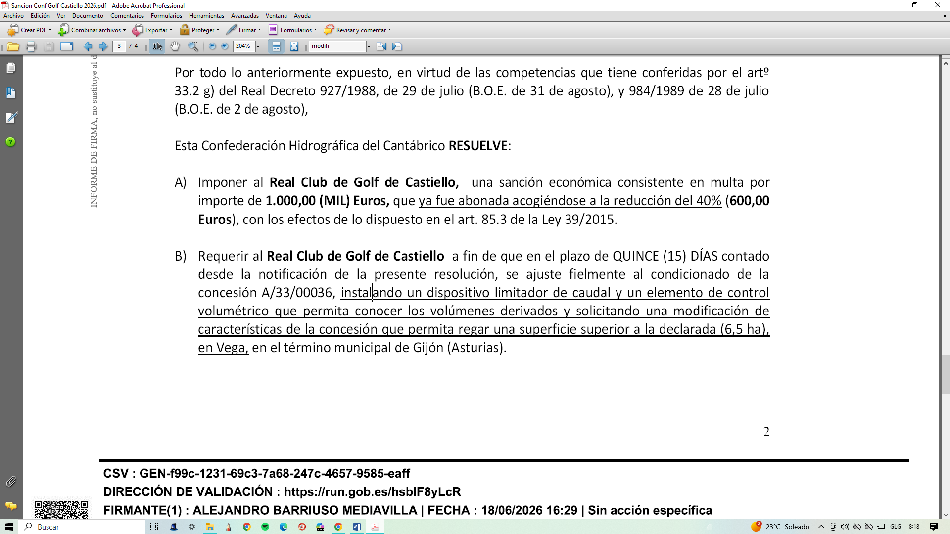

En primer lugar, manifestamos que, si el concesionario sigue abusando de una extracción clandestina de agua y no recibe respuesta alguna de la Administración, no le supondría ningún problema. Pero si se llega a una sanción, por ridícula, impúdica y sonrojante que sea, tampoco hay problema alguno, dado que la misma CHC le ofrece la posibilidad e legalización mediante una modificación concesional.

Ante esa eventual modificación, que requiere autorización administrativa (art. 64 del TRLA y art. 144 del RDPH) y puede iniciarse de oficio con una mejora de la técnica que ahorre agua (art. 65.2 del TRLA y art. 144.4 del RDPH), como las aguas subterráneas o el empleo de especies adecuadas a un menor riego.

Al infractor, con el fin de no darle esperanzas infundadas del éxito de su acción ilegal, hay que someterle al propio título concesional que él mismo solicitó y aceptó, lo cual conlleva la reducción de la superficie regada a sus límites originarios.

Por todo ello,
SOLICITA:

1º Que se tenga por interpuesto este recurso de reposición en tiempo y forma contra la mencionada resolución y se admita en todos sus extremos, en concreto:

  - La calificación de la extracción de agua del arroyo Meredal como, al menos, de “grave”, con una sanción mínima de 50.000,1 euros, sin perjuicio de su aumento a “muy grave” según el cómputo del tiempo que quede fuera de la prescripción del hecho infractor.

  - La calificación y sanción, con una cuantía mínima de 50.000, m1€ como “grave” de la falta de aparatos de control, medición y limitación de caudales.

  - La incoación de un expediente de caducidad de la concesión por la infracción cometida y la ausencia de mecanismos de control.

2º Que se remita el expediente a la Sra. Ministra de Transición Ecológica para su instrucción y resolución, al calificarse ambas infracciones como “graves”, sin perjuicio de su remisión subsidiaria al Consejo de Ministros si se considera la derivación sin título del agua como “muy grave”.

3º La reducción efectiva de la superficie regada del campo de golf a la permitida por la concesión, sin perjuicio de su ejecución subsidiaria por la CHC bajo tarifas de medio propio.

4º Que, de acuerdo con el art. 53.1 b) de la LPAC, se nos facilite en el plazo de una semana la identificación y filiación completas de todas las personas adscritas a la CHC que hayan intervenido en este expediente, puesto que esta norma reconoce el derecho subjetivo “a identificar a las autoridades y al personal al servicio de las Administraciones Públicas bajo cuya responsabilidad se tramiten los procedimientos”.

Fdo. Fructuoso Pontigo en representación de la Coordinadora Ecoloxista d’Asturies

https://www.chcantabrico.es/documents/d/guest/anejo-x-recuperacion-de-costes-1 En el caso de la reutilización, el riego de campos de golf se incorpora a los de industria, Es evidente que no estamos ante un supuesto de riego agrario. Vid. pág. 154 de: https://www.chcantabrico.es/documents/d/guest/memoria-4
E. García de Enterría y T. Ramón Fernández, en Curso de Derecho Administrativo, Tomo I, Ed. Civitas, 1991, pág. 549.
T. R. Fernández, De la arbitrariedad de la Administración, Ed. Thomson-Civitas, 2008, pág. 154.
Ni los del art. 193 de la 33/2003, de 3 de noviembre, del Patrimonio de las Administraciones Públicas.
El art. 29.3 de la LRJSP exige (la negrita es nuestra): “En la determinación normativa del régimen sancionador, así como en la imposición de sanciones por las Administraciones Públicas se deberá observar la debida idoneidad y necesidad de la sanción a imponer y su adecuación a la gravedad del hecho constitutivo de la infracción (…)”.
https://castiello.com/un-poco-de-historia/
“…atendiendo a su repercusión en el orden y aprovechamiento del dominio público hidráulico, a su trascendencia por lo que respecta a la seguridad de las personas y bienes y a las circunstancias del responsable, su grado de malicia, participación y beneficio obtenido, así como al deterioro producido en la calidad del recurso”.
https://boc.cantabria.es/boces/verAnuncioAction.do?idAnuBlob=374050

